Kādas metodikas un kādas prakses ir ieteiktas un kuras
nepieciešams realizēt pašreizējā laikā

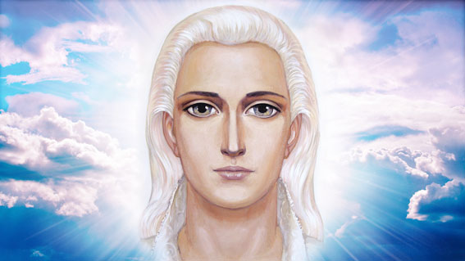

Sanats Kumara
2005. gada 5. augustā

ES ESMU Sanats Kumara.
Jautājumā par to, kādas metodikas un kādas prakses ir ieteiktas un kuras nepieciešams īstenot pašreizējā laikā, varu paskaidrot, lūk, šo: tiklīdz cilvēce sasniedz noteiktu līmeni savā attīstībā, tā vairs nav nepieciešams īstenot kalpošanu stingri ieteiktas prakses veidā.
Katrs indivīds pats ir spējīgs izlemt, kāda metodika viņam ir vairāk pieņemama un kādu praksi izpildīt.
Nav tavs uzdevums dot noteiktas metodikas. Parādīsies cilvēki, un viņi jau parādās, kas varēs vest sev līdzi citus, izmantojot tās metodikas, ko viņi saņem tieši caur savu Augstāko Es.
Galvenais nosacījums ir saglabāt saskaņu ar hierarhiju un uzturēt saikni starp pasaulēm caur tiem starpniekiem, kurus mēs esam izraudzījuši mūsu mērķu īstenošanai. Viens no tādiem starpniekiem esi tu.
Tāpēc katrs cilvēks, kurš pieņem tevi par mūsu sūtni, mūsu pārstāvi fiziskajā plānā, vienlaikus nostājas uz hierarhijas pakāpiena un izmanto visu tavu sasniegumu momentu un visu mūsu atbalstu, kas tiks sniegts viņam tieši caur viņa Augstāko Es.
Pēc tā, kādu izveidojušos situāciju mēs novērosim un analizēsim, mēs varēsim dot detalizētākus padomus un rekomendācijas.
Pagaidām vajag izmantot tās iestrādes, kas cilvēkiem jau ir, un lietot tās.
Sevišķi pievēršu uzmanību tam, ka galvenā kalpošana ir praktiski darbi fiziskajā plānā.
ES ESMU Sanats Kumara.

Tatjana Mikušina, 2005

Tulkojusi L. Ērgle
Red. L. Ērgle 2016.g.

